Produkty marki Seedoo w ofercie FORCETOP
Z końcem grudnia firma FORCETOP sp. z o.o. została dystrybutorem produktów marki Seedoo na rynek polski. Dystrybucja produktów odbywać się będzie za pośrednictwem całej sieci sprzedaży.

Seedoo to marka oferująca kolekcję budżetowych akcesoriów ochronnych, która charakteryzuje się bardzo dobrze wyważonym stosunkiem ceny do jakości.Wszystkie produkty wykonane zostały z materiałów bardzo dobrej jakości, charakteryzują się wysoką precyzją wykonania, zapewniając bardzo dobry poziom chronionych urządzeń.

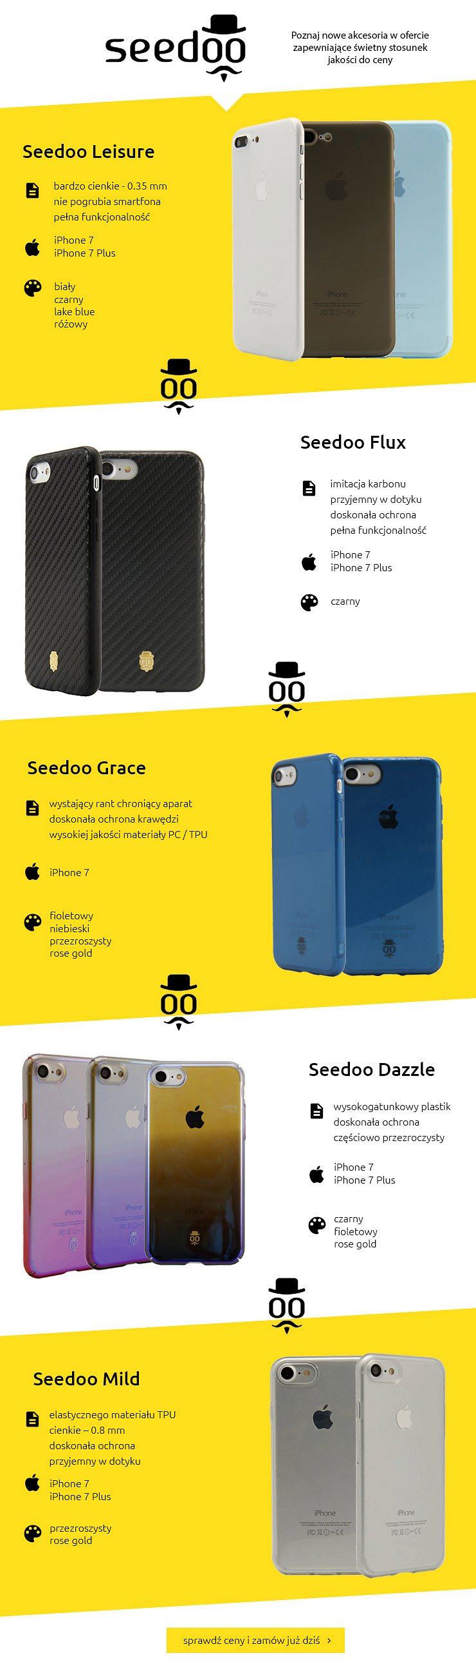
Zapraszamy do zapoznania się z ofertą Seedoo na platformie handlowej B2Btrade.eu

